一份人性的考卷

屈颖妍 [有理儿有面](javascript:void(0);)

**有理儿有面**

微信号 youli-youmian

功能介绍 你说是不是

2021-05-03[原文](https://mp.weixin.qq.com/s?__biz=Mzg3MjEyMTYyNg==&mid=2247529586&idx=2&sn=037570f60dde29077c5bb439b59206a6&chksm=cef62007f981a9116ca4c7086c9b8a014300971739c535e93995de3b02db91d011aecbb563dc&scene=27#wechat_redirect&cpage=39) 发表于

收录于合集





**全文共771字，图片1张，预计阅读时间为3分钟。**

**文章发于“有理儿有面”（youli-youmian），欢迎大家在朋友圈和微信群转发。**

**公众号及其他平台转载请在后台留言。**



▼

本文作者：香港资深媒体人 屈颖妍

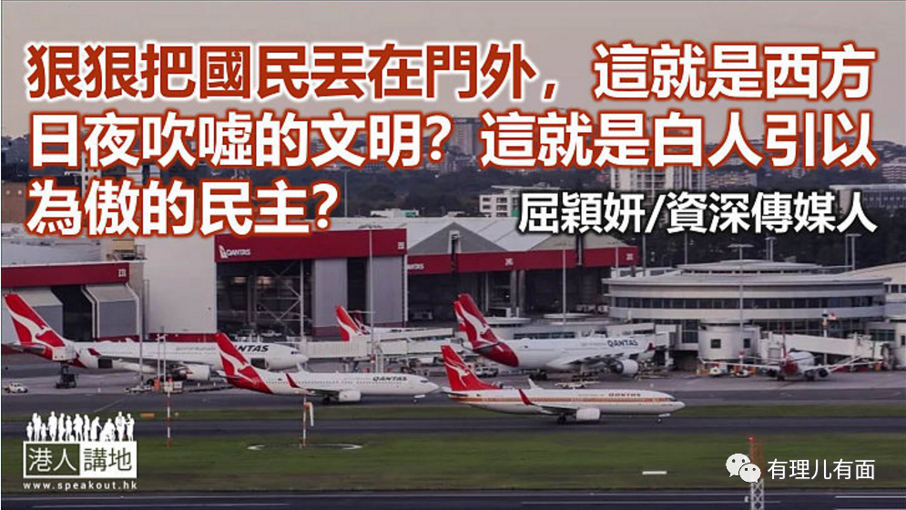

总觉得，一场新冠肺炎，是上天给各国的考试卷。难题一样，考的，除了救治方法，还有人性。

瘟疫袭来，中国人首先想到的，是别人。怎样阻止疫症蔓延到其他地方、其他国家？于是，果断封城，切断传播链，宁愿牺牲经济、牺牲一部分人的自由，为的，是保护大多数。

不介意失去，才会得到更多，结果，中国成了世界第一个清零的国度，国民早就可以掀开口罩四出游玩自由呼吸。

然后，美国一跃成为世界疫情第一，至今已有累积个案三千多万，死亡人数58万，比美国在一战、二战和越战的死难者总和加起来还要多。

然而，这个国家的国民仍继续四处飞，世界第一大国，没人够胆阻止他们入境，美国人也像听惯了死亡数字，继续选举，继续行乐。人命如蝼蚁，58万条生命，在当权者眼中只是草芥。

最近，轮到印度。每日三、四十万新症，焚化炉都烧坏，已到死无葬身之境地。

医疗系统崩溃，政府束手无策，国境内的富豪鸡飞狗走，一夜之间，8架载着印度超级富豪的私人飞机抵达伦敦，印度航空更增加直飞美国航班至每周32班。

累积接近二千万病例、超过21万人死亡，印度政府却没有把国门关闭，反而任由国民四处逃窜。顾不了国民死活，更懒理其他人会否受感染，跟美国一样，民主自由比人命都优先。

比较之下，这份考卷考验出一个最狠的国家，就是澳洲。因为目前有至少9,000名澳洲公民滞留印度，澳洲政府怕他们逃难回国避疫，于是宣布，从印度回国的澳洲公民，将被判5年有期徒刑。

狠狠把国民丢在门外，这就是西方日夜吹嘘的文明？这就是白人引以为傲的民主？

结果是检验真理的唯一标准，在这份相同的考卷下，哪国表现出体制优越？哪个民族表现出优秀文化？什么才叫以民为本？怎样才叫爱民如子？如何做到舍己为人？我们的国家，当之无愧。

我不入地狱谁入地狱？中国人信仰的最高境界，是不求他佛。求人不如求己，做好自己，守好他人，对得住天地良心，最后发现，原来自己正正就是拯救自己的那个佛。

本文转自港人讲地





**关注公众号：**

**有理儿有面**

**理   性｜   揭   秘｜   探   讨**







### 精选留言

用户设置不下载评论